

**[QUAN LY SIEU THI]**

**DETAIL DESIGN DOCUMENT**

**Data design**

**Project Code:**

**Document Code: <Project code>-DD – v<Version>**

### <Location, issued date of the Document>

**RECORD OF CHANGE**

#### *A - Added M - Modified D – Deleted

|  |  |  |  |  |
| --- | --- | --- | --- | --- |
| Effective Date | Changed Items | A* M, D | Change Description | New Version |
|  |  | A |  | First Version |
|  |  |  |  |  |
|  |  |  |  |  |
|  |  |  |  |  |
|  |  |  |  |  |
|  |  |  |  |  |
|  |  |  |  |  |
|  |  |  |  |  |
|  |  |  |  |  |
|  |  |  |  |  |

**SIGNATURE PAGE**

**ORIGINATOR:**<Name> <Date>

#### <Position>

**REVIEWERS:** <Name> <Date>

#### <Position>

<Name, if it’s needed> <Date>

<Position>

**APPROVAL:** <Name> <Date>

#### <Position>

**TABLE OF CONTENTS**

1. INTRODUCTION 5
   1. Purpose 5
   2. Definitions, Acronyms and Abbreviations 5
   3. References 6
   4. Overview 6
2. DATABASE 7
   1. ERDs 7
   2. XXX table 8
3. FILE DESIGN 9

3.1.1 XXX file 9

1. CODE DESIGN 11
   1. Customer Code 11
2. OTHER CONSIDERATIONS 12
3. APPENDIX 13
   1. Data format symbol 13

# INTRODUCTION

## Purpose

*Đây là tài liệu mô tả chi tiết về thiết kế cơ sở dữ liệu của phần mền quản lý bán hàng siêu thị*

## Definitions, Acronyms and Abbreviations

|  |  |  |  |
| --- | --- | --- | --- |
|  | **Abbreviations** | **Description** | **Comment** |
| P/F Key | Primary/ Foreign key | Use to indicate that a field is a primary or foreign key in table |

## References

#### List all the reference document such as: other document of the system, or the technical article,...

|  |  |
| --- | --- |
| **Document Number** | **Title** |
| Class design document |  |
| Screen design document |  |

## Overview

General overview of the detail design such as what is the structure of the document

1. **DATABASE**

## ERDs

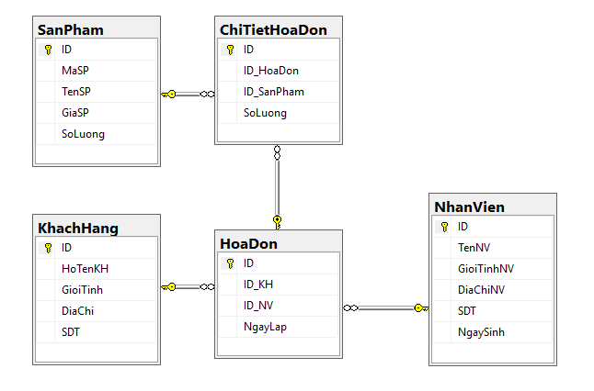<Entity relation ship diagrams>

<List of tables and brief description>

|  |  |  |
| --- | --- | --- |
| **No** | **Table Name** | **Description** |
| 1 | San Pham | Bảng sản phẩm chứa các thông tin về sản phẩm |
| 2 | Khach Hang | Bảng khách hàng chứa các thông tin về khách hàng |
| 3 | Nhan Vien | Bảng nhân viên chứa các thông tin về nhân viên |
| 4 | Hoa Don | Bảng hóa đơn chứ thông tin về mã kh và mã nhân viên |
| 5 | Chi Tiet Hoa Don | Bảng chi tiết hóa đơn chứa các thông tin về id sản phẩm |

## SanPham table

|  |  |  |  |  |  |  |  |  |  |
| --- | --- | --- | --- | --- | --- | --- | --- | --- | --- |
| **No** | **Field Name** | **Type** | **Length** | **Size** | **Null** | **Unique** | **P/F Key** | **Default** | **Description** |
|  | ID | int |  |  |  | x | P |  | ID sản phẩm tự tăng |
|  | MaSP | Varchar | 10 |  |  | x |  |  | Mã sản phẩm |
|  | TenSP | Nvarchar | 50 |  |  |  |  |  | Tên sản phẩm |
|  | GiaSP | int |  |  |  |  |  |  | Giá sản phẩm |
|  | SoLuong | int |  |  |  |  |  |  | Số lượng |

## NhanVien table

|  |  |  |  |  |  |  |  |  |  |
| --- | --- | --- | --- | --- | --- | --- | --- | --- | --- |
| **No** | **Field Name** | **Type** | **Length** | **Size** | **Null** | **Unique** | **P/F Key** | **Default** | **Description** |
|  | ID | int |  |  |  | x | P |  | ID nhân viên tự tăng |
|  | TenNV | nvarchar | 50 |  |  |  |  |  | Tên nhân viên |
|  | GioiTinhNV | Nvarchar | 4 |  |  |  |  |  | Giới tính nhân viên |
|  | DiaChiNV | nvarchar | 100 |  |  |  |  |  | Địa chỉ nhân viên |
|  | SDT | Varchar | 112 |  |  |  |  |  | Số điện thoại |
|  | NgaySinh | date |  |  | x |  |  |  | Ngày sinh nhân viên |

## 2.4 KhachHang table

|  |  |  |  |  |  |  |  |  |  |
| --- | --- | --- | --- | --- | --- | --- | --- | --- | --- |
| **No** | **Field Name** | **Type** | **Length** | **Size** | **Null** | **Unique** | **P/F Key** | **Default** | **Description** |
|  | ID | int |  |  |  | x | P |  | ID khách hàng tự tăng |
|  | HoTenKH | nvarchar | 50 |  |  |  |  |  | Họ tên khách hàng |
|  | GioiTinh | Nvarchar | 4 |  |  |  |  |  | Giới tính khách hàng |
|  | DiaChi | nvarchar | 100 |  |  |  |  |  | Địa chỉ khàng |
|  | SDT | Varchar | 12 |  |  |  |  |  | Số điện thoại |

## Hoa Don table

|  |  |  |  |  |  |  |  |  |  |
| --- | --- | --- | --- | --- | --- | --- | --- | --- | --- |
| **No** | **Field Name** | **Type** | **Length** | **Size** | **Null** | **Unique** | **P/F Key** | **Default** | **Description** |
|  | ID | int |  |  |  | x | P |  | ID Hoá đơn tự tăng |
|  | ID_KH | int |  |  |  | x | F |  | ID khách hàng |
|  | ID_NV | int |  |  |  | x | F |  | ID nhân viên |
|  | NgayLap | date |  |  | x |  |  |  | Ngày lập hóa đơn |

## Chi tiet hoa don table

|  |  |  |  |  |  |  |  |  |  |
| --- | --- | --- | --- | --- | --- | --- | --- | --- | --- |
| **No** | **Field Name** | **Type** | **Length** | **Size** | **Null** | **Unique** | **P/F Key** | **Default** | **Description** |
|  | ID | int |  |  |  | x | P |  | ID chi tiết hóa đơn tự tăng |
|  | ID_HoaDon | int |  |  |  | x | F |  | Mã Hóa đơn |
|  | ID_SanPham | int |  |  |  | x | F |  | Mã sản phẩm |
|  | SoLuong | int |  |  |  |  |  |  | Số lượng |